專題報導

以巨量資料分析觀點推展治安治理資訊服務
新北市政府警察局資訊室股長 盧恒隆
- 前言
「大數據」巨量資料的運用是未來必定趨勢，其廣泛應用的程度，從天文學、生物學、社群網路到商業模式等，都可透過對巨量資料的蒐集、保存、分析和應用，進而快速改變全球人類的生活模式，故警察在城市治安治理策略更應善用。
新北市轄區幅員廣闊，人口數位居全臺之冠，但每位新北市員警必須服務超過550位民眾，加上基層警力較為年輕化。因此，本局希望透過引進各種資訊科技技術及服務，將「危機」化為「轉機」，以推動前瞻科技為主軸，情資整合為導向，運用雲端運算與巨量資料分析等資訊技術，並參考先進國家警政作法，擬定本局「治安治理決策資訊服務系統」推動方針，打造「新北科技防衛城」。逐步落實本市市長朱立倫先生所發表治安白皮書所揭示一願景「打造一個讓民眾安居樂業的新北市」，三策略「優質警政、安全社區；服務優先、因地制宜；科技建警、偵防並重」之治安治理概念。
- 先進國家警政作法
1990年代的紐約市警察局曾面臨警力不足、治安亮紅燈的窘境，謀殺、攔路打劫、黑幫火拼、槍枝氾濫等治安事件時有所聞，紐約市人民人人自危。但紐約市警察的警力預算遭凍結，根本無法晉用更多警力執行勤務。1994年2月新任的紐約市警察局局長比爾布萊登從「藍海策略」出發，大量運用資訊科技擬定其治安治理策略，在沒有增加預算的情況下，將警察勤務活動結合學術理論，在不到2年時間，把紐約市變身為全美最安全的城市之一。
有鑑於紐約市警察局執行的治安成效，緣於巨量資料的分析及應用所發展出來的策略，以下就本局研究先進國家警政策略作法如下：
  - 紐約市警察局-區域警覺系統(Domain Awareness System DAS)
紐約市警局研發「區域警覺系統」(Domain Awareness System)如圖1，這套系統可匯集並分析從攝影機、車牌識別器、感應器和執法資料庫取得資訊。
「區域警覺系統」是由彭博和凱利在華爾街幾個街區以南的曼哈頓下城安全計畫（Lower Manhattan Security Initiative）總部發表亮相，紐約市員警和工作夥伴在總部內檢視監視攝影機畫面、車牌識別器發出的警告，以及報案電話的內容。
「區域警覺系統」讓調查人員可以迅速調閱逮捕紀錄、和嫌犯有關的報案電話，以及特定地區發生的相關犯罪事件等資訊。這套系統也允許調查人員繪製犯罪地圖以顯示作案模式，並追蹤嫌犯有關車輛現在和過去的所在位置。
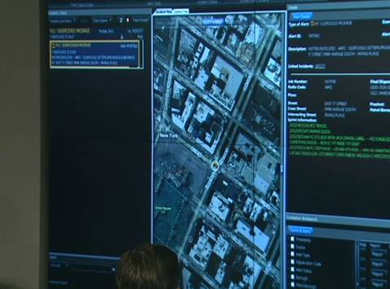
圖1 區域警覺系統（Domain Awareness System）
  - 洛杉磯郡警察局-勤務指揮系統
在洛杉磯郡警察局的緊急應變中心內有一套勤指中心的指揮系統，可以透過螢幕顯示掌握所有線上執勤員警的狀態，洛杉磯郡警察局的所有員警均配有無線發射器，因此，緊急應變局指揮中心可以透過各發射器訊號，了解所有現場值勤員警的位置，以及其所擔服勤務，以及該員警基本資料及工作時間，並且該警察局與其他單位包括洛杉磯市警局、洛杉磯市消防局、洛杉磯郡消防局、長灘警察局、消防局、聖塔莫妮卡警察局等加州境內重要警消單位，共同分享此一套系統。
另外，行動勤務車上配備也都相同，因此各個單位可以立即的知道彼此目前各自發生什麼事，以互相支援協調。
此外，所有員警均可透過手機直接與系統連線，因此，即使在勤餘時間所發現的各個狀況，都可以透過手機的即時連線，傳遞最新的現場畫面及最新訊息，有效的提升警察局處理事故的機動性，也澈底發揮科技的實用性。
  - 英國倫敦-顏面辨識技術
位於倫敦蘇荷區心臟點的倫敦西敏市CCTV 中心，是英國在2001年才新成立的監視點，該中心與大倫敦市都會警察局，及英國警方蘇格蘭場合作密切，號稱「英國頭號CCTV中心」。大倫敦地區警察總局已準備在未來幾年內利用「維訊尼克斯」公司的顏面辨識技術建立資料庫，將全國所有的CCTV 監控系統連線，使攝影機獲得的數位影像能直接輸入中央資料庫與通緝犯罪者暨恐怖份子涉嫌名單進行比對，使CCTV 系統更具積極打擊及預防犯罪之功能。
另外，裝設於倫敦重要路口閘道之CCTV 鏡頭連結擴音喇叭，CCTV 監視中心的人員可以利用該中心啟動路口廣播系統，即時對路口車輛作出改道建議或違規事項的立即警告，於群眾運動時亦能揮發疏導及安撫群眾之功能。
  - 日內瓦警察局-巨量資料分析技術
日內瓦州警察局利用資料分析技術加上製圖工具，將這些空間資料和非空間資料的分析結果整合在一個平臺中，每天早上警方可以收到一份不斷更新資訊的犯罪報告，分析當前的犯罪活動、犯罪模式，並有助於預測未來可能會發生的罪行。
透過互動地圖和系統上裝置的儀表板，每個指揮官都可以隨時查看各地區發生的案件，如搶劫或意外事故等，不用等到警局通知，就可以知道哪裡應該加強部署人力，或是在哪些地區加強巡邏。
將搶劫、盜竊、襲擊或是毒品交易的案件資料，依照地理位置進行編碼，經由分析後，系統發現青少年犯罪的週期，警方可以依此決定該採取什麼樣的行動，以阻止或預防犯罪活動，並在正確的時間和地點加派警力巡邏。
  - 首爾市-智慧城市管制中心（Smart City Governance Control Center）
首爾市恩平區的「智慧城市管制中心」（Smart City Governance Control Center），整合治安、交通及環境等各單位的資源，將各地點影像同步即時傳輸至監控中心，統一監看易有治安事件的地方、交通是否順暢，以及違規停車告發及水位情形等，提高城市治安防護、降低交通事件發生率，以及縮短事故發生時的處理時間。
- 執行策略與作法
藍海策略（Blue Ocean Strategy）為Dr. Kim與 Dr. Mauborgne兩位學者研究百年來150個企業策略個案後提出的，「藍海策略」是拋棄流血競爭的「紅海策略」，而追求還沒有開發的市場，創造出新的需求。其主旨是價值創新（value innovation），並以4項行動架構：消除（eliminate）、降低（reduce）、提升（raise）、創造（create）來檢視現存的各項勤業務因素，創造新的價值曲線，進而航向價值創新的藍海，才是保持競爭優勢的最佳方法。
基此，本局推動「新北科技防衛城」時，遂依該4項行動架構策定相關行動方針。相關作法如下：
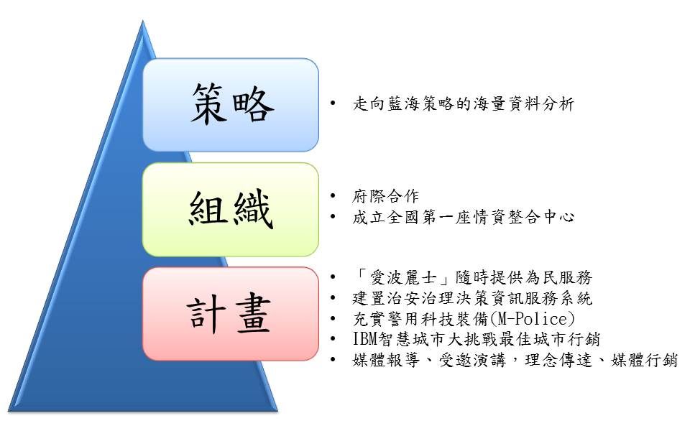
圖2 策略架構規劃
- 走向藍海策略的巨量資料分析
為提供員警快速取得勤業所需資訊以及結合整合分析軟體工具，分別已收容治安、交通及為民服務等3大類，總計39項執行各項勤（業）務工作之資料，建置整合型資料倉儲，經統計至103年11月30日止，資料量業達3億7萬餘筆，並提供警政巨量資料分析及服務。
- 成立全國第一座情資整合中心
本局仿效美國約紐市警察局之「即時打擊犯罪中心」（Real Time Crime Center，RTCC），於100年8月24日成立國內首創的「情資整合中心」（Information Integrated Center，IIC），102年1月17日本市朱市長親臨成立任務編組單位，分別自刑事警察大隊、交通警察大隊、資訊室及保安民防科調用員警進駐維運，並對內提供「資料查詢作業」、「犯罪資料分析」、「應用系統諮詢」、「影像分析」、「即時影像傳輸」及「網路情資蒐集」等6大服務項目。該中心的「資料科學家」們利用「治安治理決策資訊服務系統」，分析犯罪模式、萃取情資，協助治安治理工作，如高風險家庭、毒品高再犯人口等。此外，本局更將美國RTCC角色從刑案偵查，擴展至治安與交通面向。
- 「iPolice」隨時提供為民服務
隨著智慧型手機、行動上網及APP軟體之普及，本局整合11項警政資訊系統開發行動保母iPolice(愛波麗士)，強化為民服務，提供民眾隨手可得之警政服務與互動平臺。尤其新北市幅員廣闊，線上服務可避免市民往返奔波，如線上「申請道路事故相關資料」，將過去需為時30天以上才能取得之「交通事故初步分析研判表」，縮短至14個工作天，製成後亦以簡訊或電話通知申請人至其指定的交通分隊或交通大隊領取，為提供民眾「最便利」、「高效率」與「零距離」的警政服務，讓民眾感受到警察隨時在身邊守護。而且，使用「iPolice」手機App軟體報案，即可透過本局整合之電子地圖GIS系統及警車衛星定位GPS系統掌握報案定位位置，立即於線上呼叫離報案人最近之警力前往現場，縮短民眾等候時間。
圖3 iPloice
- 建置治安治理決策資訊服務系統
以情資與跨域整合方式，將治安、交通、為民服務等資料納入本系統之情資整合交換平臺，建構本局特有之巨量資料倉儲。運用決策儀表板、犯罪資料地理資訊系統（Geographic Information System，GIS）、視覺化犯罪分析軟體、治安情資整合分析系統，配合犯罪偵防策略擬訂所需，建構治安治理決策資訊服務系統，並將系統服務方式，從過去被動查詢提升為主動協查，強化資訊系統服務水準。另規劃數位學習專區，提供線上各種犯罪偵防等警察專業教育訓練課程。
- 首長決策中心
藉由地理資訊系統進行犯罪資料之時間軸、地域、案類等分析，了解犯罪因子與地域環境之關係，挖掘個案間之關連性，即時掌握本局轄區治安狀況及各分局轄區間犯罪流動情形，協助決策首長及各級主管取得整體、真實與即時的營運狀態與事件分析趨勢，迅速適時地做出符合市民需求之決策。
- 全文檢索
為能於巨量資料中有效搜尋有用資訊，本系統導入全文檢索搜尋引擎，可快速搜尋資料倉儲內關鍵字、圖片或影像的功能。搜尋所得結果可運用關聯分析方法進行深入分析，產生視覺化關聯圖。

- 治安地圖
運用電子地圖技術（Google map及TGOS），將巨量資料庫內各種不同資料型態呈現於地理圖資上，如轄境圖、案件、治安（暫住）人口、犯嫌位置地理資訊、監視器設置點位及交通事故資料等，繪製成本市的「犯罪地圖」及「交通地圖」，並提供治安斑點圖或犯罪熱點等情資，以作為犯罪偵防勤務規劃之依據。
- 主動通知提供情資
透過資料倉儲、資訊技術及推播機制，將過去「被動查詢」之警政資訊服務，朝「主動通知」發展，由系統主動依辦案員警所需搜集可用情資，並利用電子郵件或iPolice等方式主動通知員警，掌握所關注對象。
- 數位學習中心
由於本局幅員遼闊，每年新進人員動輒數百人，線上數位學習平臺可提供本局新進人員及現職員警不受時間、地點與人數限制隨時上網學習，精進警察專業職能。目前提供重點工作提示、學科季常訓教材、內政部警政署員警執勤SOP電化教學影片、資訊安全、公文講習及電腦資訊等課程等共計28門，並持續提升數位教材質與量。
- 結語
本局推動「治安治理決策資訊服務系統」係以市政層次思考，除引進資訊科技協助、建置專屬系統外，更需相關執行方略、亮點措施與媒體行銷相互配合，正所謂借力使力、順勢而為。
歷經近3年「治安治理決策資訊服務系統」的建置期，除系統建置外，並搭配情資整合中心成立、「iPolice」、IBM智慧城市大挑戰等專案進行，使本局科技偵防能力獲得各界肯定。近來在科技防衛城及海量資料分析等創新作為，代表新北市政府在103年初以「科技防衛城」為題，經國際智慧城市論壇（Intelligent Community Forum, ICF）獲選為全球頂尖七大智慧城市（TOP7），以及榮獲2015智慧城市創新應用獎，獲選為縣市政府組的智慧政府領域之優勝作品。此外，遠見雜誌披露「縣市總體競爭力大調查」中，其中新北市「治安指標」被評為5都第一名，另外市民主觀感受的「警政治安滿意度調查」中，滿意度也上升了8.2個百分點，代表本局用心投入治安的努力，已經獲得各界肯定。
未來，在本局局長陳國恩的規畫藍圖裏，將利用資料倉儲中的海量資料對治安及交通事件進行預測，在星火燎原前就將其撲滅，結合更多在地化資訊，踐行市長「科技建警、偵防並重」之治安理念，讓「新北科技防衛城」的計畫能充分落實保障市民的生命財產安全，並打造充滿「智慧」與「安全」的新北幸福城。

資料來源：http://www.theregister.co.uk/2012/08/09/microsoft_domain_awareness_system/
資料來源：新北市政府警察局赴美加地區警察單位考察報告。
資料來源：新竹市警察局，強化犯罪偵防能力出國考察報告。
資料來源：胡世忠，雲端時代的殺手級應用：Big Data海量資料分析，2013年，天下雜誌。
資料來源：http://www.fbblife.com.tw/other/Preview.aspx?ArticleID=1674

